RAZRED | 9.a
PREDMET | BIOLOGIJA 9
DATUM | 26.3.2020
UČNA TEMA | EVOLUCIJA
UČNA ENOTA | EMBRIOLOGIJA
UČNI CILJI | - razumeti, da so fosili izkazi o tem, kako so se skozi evolucijsko zgodovino spreminjale oblike življenja in okoljske razmere,  - spoznati izkaze za to, da so se vrste v svoji evolucijski zgodovini spreminjale- dokaz embriologija.
UČNI PRIPOMOČKI | Učbenik: SPOZNAVAM ŽIVI SVET,  www.irokusplus.si
NOVI POJMI | embrio, embriologija, evolucijsko drevo
PRILOGE | navodilo za delo
NAVODILO ZA DELO!
V prejšnji snovi ste spoznali, kaj je vse vplivalo na razvoj življenja na Zemlji in primerjali ste anatomsko zgradbo živali. Spoznali ste, da sta bila dva razvoja: KONVERGENTNI IN DIVERGENTNI.
Danes pa boste spoznali, da lahko skupnega prednika dokazujemo s preučevanjem razvoja zarodkov pri vretenčarjih.
Naslov današnje snovi je EMBRIOLOGIJA. Vi imate to učno snov na strani 81 pod naslovom Preučevanje razvoja zarodkov.
V pomoč vam prilagam tekst!
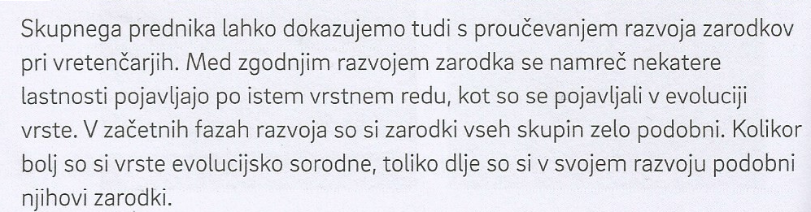
V pomoč vam bodo vprašanja?
- Kateri določeni znaki se na določeni stopnji zarodkov vretenčarjev pojavljajo?
- Kdaj so si zarodki podobni?
- Na podlagi česa strokovnjaki sklepajo, da so si živali sorodne in imajo skupen izvor?

Za konec boste spoznali, kaj je to EVOLUCIJSKO DREVO, ki ga oblikujejo znanstveniki na podlagi vseh zbranih podatkov:
- preučevanje fosilov
- primerjalni anatomiji
- embriologiji
- podatki biogeografije
Prikazuje razvoj določene vrste organizmov skozi evolucijsko zgodovino in njeno sorodnost z drugimi vrstami
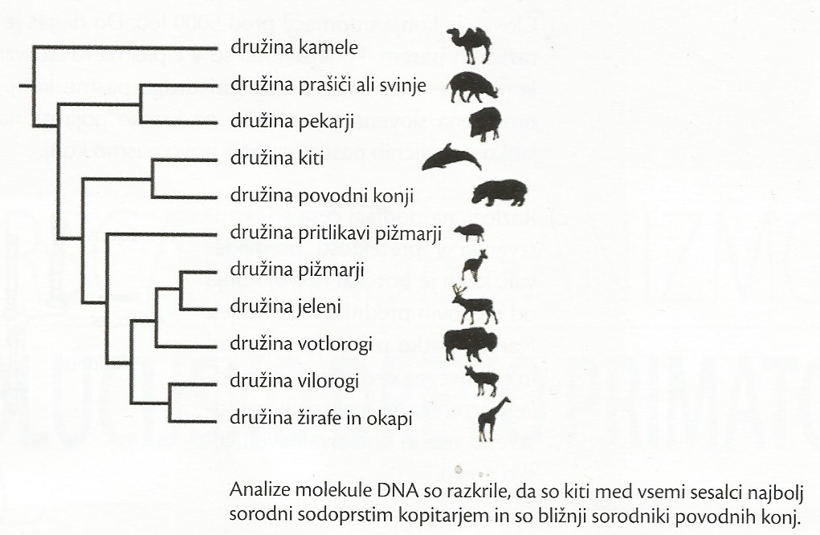

Za ponovitev rešite naslednjo nalogo!
Oglej si sliko zarodkov in presodi s katero do prikazanih vrst smo si evolucijsko najbližje in s katero najdlje.
